MATLAB e Image Processing Toolbox

Tutorial 1 Giorgio De Nunzio

Questi esercizi sono parzialmente ispirati ai Tutorial dell’Image Processing Toolbox (IPT) reperibile nella documentazione di MATLAB, con molte aggiunte personali e modifiche.

Esempio n. 1
Prima di iniziare a lavorare in MATLAB, può convenire ripulire l’area di lavoro contenente le variabili (comando clear) e chiudere, se necessario, le finestre grafiche già aperte (close all).
Apriamo ora un’immagine (inclusa nell’IPT) sulla quale lavoreremo:
I = imread('pout.tif');
Il “;” ha lo scopo di evitare che MATLAB mostri a video il contenuto della matrice I ora definita. Provare a non inserirlo, e vedere il risultato.
Per sapere quali formati possono essere letti da imread, far riferimento alla documentazione di imread (help imread).
Per mostrare l’immagine ora letta vi sono due comandi: imshow e imtool. Useremo solo il primo dei due (per l’altro, più completo e complesso da gestire, riferirsi alla documentazione). MATLAB dispone di suoi comandi (indipendenti dall’IPT) per la visualizzazione di immagini: image e imagesc, che qui non tratteremo.
imshow(I)

Il risultato è l’apertura di una finestra grafica contenente l’immagine in toni di grigio richiesta:
Guardando ora nel Workspace di MATLAB si vedrà che l’immagine è conservata come una matrice <291x240 uint8>. Il comando whos dà informazioni analoghe:
>> whos
Name Size Bytes Class
I 291x240 69840 uint8 array
Grand total is 69840 elements using 69840 bytes

Proviamo ora a migliorare l’aspetto dell’immagine, considerando che essa appare poco contrastata.
Se esaminiamo l’istogramma delle intensità dell’immagine scopriamo perché (il comando figure serve per aprire una nuova finestra grafica):
figure, imhist(I)
L’istogramma appare “compresso”, nel senso che i toni di grigio non sfruttano pienamente il range disponibile: ciò determina lo scarso contrasto dell’immagine.
Diamo i comandi:

I2 = imadjust(I, stretchlim(I), []);
figure, imshow(I2)
figure, imhist(I2)

ed otterremo la stessa immagine ma decisamente più contrastata, come si vede in figura. Questo risultato è stato ottenuto “stirando” l’istogramma in modo che copra l’intero range di grigi disponibile.

Volendo ora scrivere su disco l’immagine modificata, possiamo farlo con:
imwrite (I2, 'pout2.png');
In questo modo avremo anche usato un formato diverso da quello dell’immagine di partenza (png anziché tif).
Per conoscere le informazioni scritte da MATLAB sul disco, possiamo usare il comando imfinfo, che ci dice, per esempio, il formato e le dimensioni dell’immagine:
imfinfo('pout2.png')

ans =

Filename: 'pout2.png'
FileModDate: '04-Apr-2007 09:02:31'
FileSize: 38576
Format: 'png'
FormatVersion: []
Width: 240
Height: 291
BitDepth: 8
ColorType: 'grayscale'
FormatSignature: [137 80 78 71 13 10 26 10]
Colormap: []
Histogram: []
InterlaceType: 'none'
Transparency: 'none'
... omissis ...
Disclaimer: []
Warning: []
Source: []
Comment: []
OtherText: []

Il risultato dell’operazione può anche essere assegnato ad una variabile, che assumerà la connotazione di “struttura” e quindi avrà dei campi che potranno essere esplorati:
info = imfinfo('pout2.png')
info.Height

Esercizio 1: ripetere le operazioni di aumento del contrasto per l’immagine enhance-me.gif, distribuita con il programma di analisi d’immagine ImageJ.
Esercizio 2: scrivere una funzione MATLAB che realizzi esplicitamente (cioè non usando gli strumenti dell’Image Toolbox) lo stretching dell’istogramma di un’immagine in toni di grigio. Alla funzione devono essere passati la variabile contenente l’immagine da elaborare e i valori minimo e massimo dei grigi da considerare utili per la trasformazione (gmin e gmax). La funzione restituisca l’immagine trasformata dopo lo stretching dell’istogramma.
I1 = hs(I, gmin, gmax);
Lo scopo è dunque rimappare i valori di grigio dei pixel sull’intera dinamica disponibile (tipicamente 0..255): ogni pixel (valore di grigio g) deve assumere un valore di grigio g1 direttamente proporzionale a g-gmin e inversamente proporzionale al range dinamico (escursione dei grigi: gmax-gmin).
I pixel i cui valori di grigio sono scarsamente rappresentati: g<gmin o g>gmax, collasseranno a 0 o a 255 rispettivamente.
Suggerimenti per la soluzione:
Attenzione a come si accoppiano le operazioni! Si rischia che vengano fatte tutte in uint8, e che ci sia overflow non esplicitamente dichiarato, con la conseguenza di errori di calcolo! Infatti il calcolo:(g-gmin)*255 va in overflow! Meglio scrivere (g-gmin)/(gmax-gmin)*255, così viene forzato il calcolo in double, oppure dichiarare g1 come double (o int32).

Ricordare di definire I1 (l’immagine trasformata) all’inizio: I1 = zeros(size(I), ’uint8’);

Come ulteriore suggerimento, ricordiamo che l’operazione di trasformare il range: [gmin, gmax] in [0, 255] è simile a rimappare i numeri casuali compresi tra 0 e 1, in un insieme qualsivoglia, per esempio tra 7 e 12, cosa già vista in precedenti lezioni.

if g<gmin, g1=0, elseif g>gmax, g1=255, else g1=255*(g-gmin)/(gmax-gmin), end

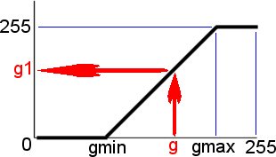

Se si ha difficoltà nella scrittura del codice, ricordare che questa è un’operazione puntuale, per cui servirà un doppio loop:
for r = 1:righe % righe e’ size(I,1)
for c = 1:colonne
g = I(r,c);
g1 = …..;
I1(r,c) = g1;
end
end

Esempio n. 2 AGGIUNGERE IMPROFILE
Leggere (nella variabile I) e mostrare a video l’immagine rice.png (potrebbe rappresentare un’immagine microscopica, oppure dei pezzi lavorati) Scopo dell’esercizio sarà contare il numero (approssimativo!) di grani dell’immagine, e farne una statistica (per esempio dell’area di ciascun oggetto).
Calcolare e visualizzare l’istogramma dei toni di grigio dell’immagine.
Notiamo che vi sono tre picchi principali; è facile riconoscere che i pixel a destra del valore 150 sono pixel appartenenti ai grani di riso (più chiari), mentre la banda a sinistra di quel valore (contenente due picchi) rappresenta i pixel più scuri.
Per rendercene conto, usiamo il comando pixval on oppure impixelinfo (con l’immagine rice.png in primo piano) ed esploriamo l’immagine.
Poniamo allora una soglia a 150 (nella valle) per avere una grossolana sogliatura (thresholding) dell’immagine (DISCUSSIONE SU COSA E’ UNA SOGLIA! Vedere anche il file lec2_notes.pdf).
th = 150;
Ora creiamo una maschera binaria nella quale i pixel corrispondenti a quelli di I, il cui valore è maggiore della soglia, siano messi a 1, e gli altri a 0. Visualizziamo poi l’immagine così generata.
M = I > th; figure, imshow(M)

Notare che M è di classe logical.
L’alternativa a M = I > th è l’uso della funzione del toolbox im2bw(I, th1), ma nell’uso della funzione im2bw la soglia th1 ha un senso diverso dalla th, in quanto è compresa tra 0 e 1: verificare con l’help!
Osservando l’immagine, ci rendiamo conto che abbiamo perso alcuni dei grani di riso: evidentemente la scelta della soglia era troppo grossolana. Proviamo ad abbassarla (o aumentarla? DISCUSSIONE!), dopo aver eventualmente esplorato nuovamente l’immagine con pixval on (impixelinfo). Sembra che il valore di soglia pari a 120 sia migliore. Proviamo a generare nuovamente la maschera M con il nuovo valore di th.
Ora abbiamo “preso” tutti i grani, a scapito dell’introduzione di rumore. Ingrandendo l’immagine (ciccando sull’icona di massimizzazione della finestra) possiamo osservarlo meglio.
Il rumore, sebbene fastidioso, è costituito da “oggetti” di piccola dimensione. Vediamo come eliminarlo.
MO = imopen(M, strel('disk',1));

EXCURSUS SULLE OPERAZIONI MORFOLOGICHE FONDAMENTALI! Vedere anche il file lec4_notes.pdf.
Dilatazione, erosione, apertura (= erosione seguita da dilatazione) e chiusura (= dilatazione seguita da erosione): imdilate, imerode, imopen, imclose. Istruzione strel.
L’opening rimuove oggetti che non possono contenere completamente l’elemento strutturante.
Guardare l’output del comando help strel (il comando strel genera un elemento strutturante). Dare qualche nota sull’elemento strutturante non simmetrico: usi di un e.s. a forma di segmento verticale, per esempio.
Far vedere cosa fa una open (e prima ancora, dilate e erode) con elementi strutturanti di dimensione diversa. Vedere che la erode separa oggetti, ma se ne mangia anche una parte..!

I = logical([0 0 0 0 0 0; 0 0 0 0 0 0; 0 0 1 0 0 0; 0 0 1 0 0 0; 0 0 0 0 1 0; 0 0 0 0 0 0])
I1 = imdilate(I, strel('square', 3))
I2 = imdilate(I, strel('line', 3, 45))

Scrivere un programma che inserisce in un’immagine vuota di dimensioni opportune date, un insieme di punti disposti casualmente, e poi effettua la dilatazione con un disco di raggio dato.

FINE EXCURSUS SULLE OPERAZIONI MORFOLOGICHE FONDAMENTALI

Partiamo comunque dalla maschera originale, quella in cui è presente il rumore:
M1 = bwlabel(M,4);
figure, imshow(M1, []) % solo a scopo visivo!
IRGB = label2rgb(M1); % solo a scopo visivo!
figure, imshow(IRGB) % solo a scopo visivo!

Esame degli oggetti trovati in base all’area (DA COMMENTARE!):
stats = regionprops(M1, 'Area'); % provare con 'Basic' x capire
areas = [stats.Area];
figure, hist(areas)
figure, hist(areas,50) % vedo il rumore

idx_area = find(areas > 40); num = length(idx_area);
areas_large = areas(idx_area);
figure, hist(areas_large);

stats è un array di strutture. Provare stats(10) e stats(10).Area (con la A maiuscola!).

Ora torniamo un po’ indietro. Vediamo un altro modo per risolvere il problema della disomogeneità di illuminazione, cui è legata l’inadeguatezza della soglia semplice per segmentare i grani di riso. Applichiamo un’operazione morfologica di apertura all’immagine originale (I) dei grani di riso. ATTENZIONE! Qui l’operazione sarà applicata non ad un’immagine logica (booleana, cioè bianco/nero) bensì ad un’immagine a toni di grigio. L’elemento strutturale è un disco più grande dei grani di riso:
bg = imopen(I, strel('disk', 15));
figure, imshow(bg)

Vediamo che l’immagine bg contiene una valida stima dello sfondo della I. Possiamo allora sottrarlo da quest’ultima:

I2 = imsubtract(I, bg);
figure, imshow(I2)

ottenendo l’immagine seguente, ben più uniforme. Guardandone l’istogramma, ci accorgiamo che esso è ora bimodale.
Effettuiamo uno stretch per migliorare il contrasto.
I3 = imadjust(I2, stretchlim(I2), []); figure, imshow(I3)

E questo è il risultato (al quale è stato accostato anche l’istogramma):
Ora il fondo è uniforme. Segmentiamo. Cerchiamo la valle tra i picchi tramite matlab:
level = graythresh(I3);
bw = im2bw(I3, level); figure, imshow(bw)

Occorre notare che level è pari a 0.48431, che moltiplicato per 255 dà 123.5, livello di soglia che avremmo (approssimativamente) individuato “ad occhio” nella scala da 0 a 255.
Vediamo facilmente che i problemi di perdita di oggetti, o di introduzione del rumore, qui non sono presenti.
Terminiamo cercando gli oggetti:
[M, numobj] = bwlabel(bw, 4); % CONNETTIVITA’!!!!!!!!!
IRGB = label2rgb(M); imshow(IRGB)

dove vediamo che possiamo ottenere il numero di oggetti trovati già come secondo parametro della bwlabel.

Esame della matrice di etichette
Riassumiamo i comandi dati finora:

I = imread('rice.png');
bg = imopen(I, strel('disk', 15));
I2 = imsubtract(I, bg);
I3 = imadjust(I2, stretchlim(I2), []);
figure, imshow(I3)
level = graythresh(I3);
bw = im2bw(I3, level);
[M, numobj] = bwlabel(bw, 4);

Dopo aver visualizzato la matrice delle etichette restituita da bwlabel:
figure, imshow(M);

far partire il Pixel Region tool:
impixelregion

che si associa automaticamente con l’immagine della figura corrente (quella che si trovava in primo piano).

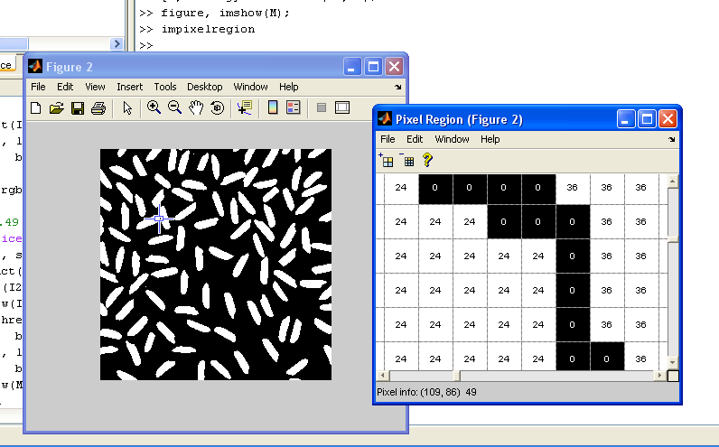
Spostando con il mouse il puntatore sull’immagine a sinistra, si può esplorarla in dettaglio tramite la finestra a destra.

Torniamo ora alla statistica degli oggetti segmentati.
ricedata = regionprops(M,'basic')

L’indicazione 'basic' istruisce MATLAB a collezionare i dati relativi ad un subset di feature:
ricedata =
101x1 struct array with fields:
Area
Centroid
BoundingBox

L’area del grano n. 51 si trova con:
ricedata(51).Area

L’area del grano più grosso, e il suo posto nell’elenco, si trovano con:
[y, j] = max([ricedata.Area])

Ora y contiene l’area massima, mentre il suo posto in ricedata è j. TROVARE SULL’IMMAGINE DI ETICHETTE L’OGGETTO IN QUESTIONE (dal centroide e poi da label==k)
L’area media è:
mean([ricedata.Area])

Infine, l’istogramma delle aree è:
hist([ricedata.Area],20)

Vediamo come mettere una crocetta nel centroide di ciascun oggetto trovato.
centroids = [ricedata.Centroid];

Le x e le y sono state accorpate! Vederlo con i comandi:
ricedata(1).Centroid, ricedata(2).Centroid, centroids(1:4)

Ricaviamone due colonne (per le x e per le y) :
centroids = reshape(centroids, [2,101]); % usare length../2
centroids = centroids';
x = centroids(:,1); y = centroids(:,2);
figure, imshow(I), hold, plot(x,y,'r+'), hold

COME ELIMINARE GLI OGGETTI PICCOLI? MI PARE CE NE SIA UNO

C’e’ una crocetta intorno a 103,5, oggetto piccolo!
Eliminiamola

areas = [ricedata.Area];

index = find(areas > soglia)

ricedata = ricedata (index);

Prima ovviamente di fare altro

areas = [ricedata.Area];
Per eliminare il puntino potremmo usare non il centroide ma una delle coordinate di un punto (stats.PixelList o meglio PixelIdxList) e fare un imfill (che accetta sia le coordinate dei punti che gli indici) dopo aver invertito la maschera (perche’ imfill riempie sfondo). Ancora, potrei usare gli indici per azzerare selettivamente nell’immagine label, o ancora prendere tutti gli indici dei pixel e azzerarli.

Notare che dall’istogramma si vede che ci sono oggetti sui bordi, sono questi che danno aree dimezzate…

Poi si puo’ provare un imerode per staccare gli oggetti uniti? Si vedono dall’istogramma, area doppia
Potremmo trovarli con la soglia sulle aree, find, metterli in un’immagine a parte, erodere, separare, dilatare, rimettere a posto. Non funziona se ci sono tre oggetti a contatto!!!! Occorrerebbe distinguere anche questi.
Oppure, active contour o similare per strangolare gli oggetti multipli

ESERCIZIO!
Nell’immagine con in grani di riso, evidenziare con pallini solo gli oggetti con
% area > media + 2 sigma; con crocette oggetti con area < media – 2 sigma,
% gli altri con X.

Esercizio : ripetere le operazioni di identificazione e statistica di oggetti con una delle seguenti immagini: particles.gif, Cell_Colony.jpg, embryos.jpg, blobs.gif, TEM_filter_sample.jpg (quest’ultima di più difficile analisi) distribuite con il programma ImageJ e accluse a queste note.

Particles.gif

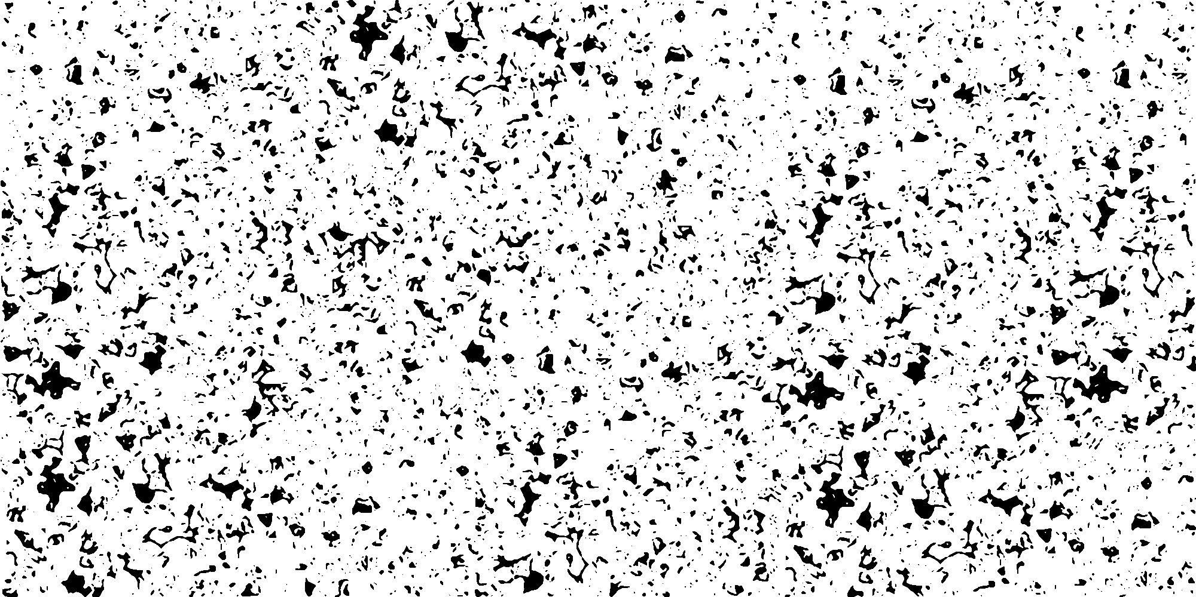

Cell_Colony.jpg

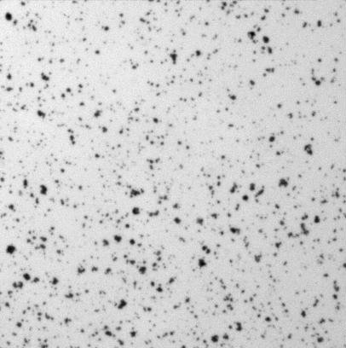

embryos.jpg

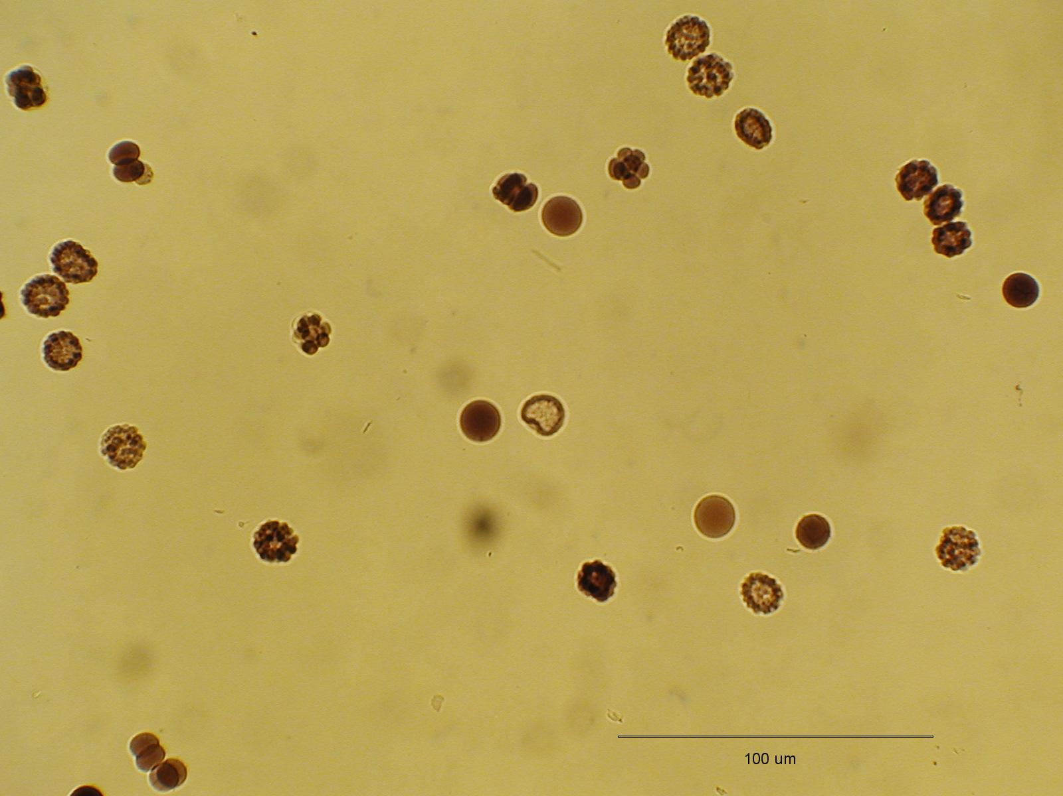

blobs.gif

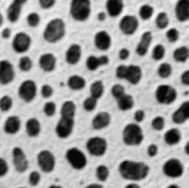

TEM_filter_sample.jpg

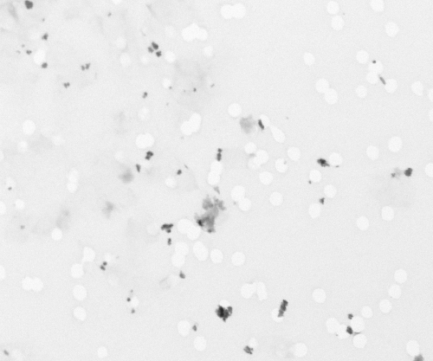

Esempio n. 3
Lavorare con i file DICOM.
Lettura di un file DICOM:
I = dicomread('CT-MONO2-16-ankle.dcm');
imshow(I,'DisplayRange',[]) % oppure imshow(I,[])

Siccome l’immagine è a 16 bit, dobbiamo usare la funzione di autorange della scala dei grigi.
Per leggere i metadati dall’immagine DICOM, usiamo la seguente sintassi:
info = dicominfo('CT-MONO2-16-ankle.dcm')

Nella variabile info (una struttura) troveremo i metadati:

info =

Filename: [1x47 char]
FileModDate: '24-Dec-2000 19:54:47'
FileSize: 525436
Format: 'DICOM'
FormatVersion: 3
Width: 512
Height: 512
BitDepth: 16
ColorType: 'grayscale'
SelectedFrames: []
FileStruct: [1x1 struct]
StartOfPixelData: 1140
MetaElementGroupLength: 192
FileMetaInformationVersion: [2x1 double]
MediaStorageSOPClassUID: '1.2.840.10008.5.1.4.1.1.7'
MediaStorageSOPInstanceUID: [1x50 char]
TransferSyntaxUID: '1.2.840.10008.1.2'
ImplementationClassUID: '1.2.840.113619.6.5'
. . . . . . . . . . . . . <omissis> . . . . . . . . . . . . . . .

I singoli metadati sono recuperabili con la usuale sintassi delle strutture:
info.Width

Inoltre la variabile contenente i metadati si può usare per leggere l’immagine, invece di partire dal filename:
I = dicomread(info);

E’ possibile anche scrivere un’immagine DICOM su disco (dicomwrite) e anonimizzarla (dicomanon): vedere l’help e gli esempi nella documentazione dell’Image Toolbox.

Per i problemi connessi con i calcoli aritmetici sulle immagini, leggere, nella documentazione, la sezione: Image Arithmetic

Esempio n. 4

By HSV_color_solid_cylinder.png: SharkDderivative work: SharkD Talk - HSV_color_solid_cylinder.png, CC BY-SA 3.0, https://commons.wikimedia.org/w/index.php?curid=9801673

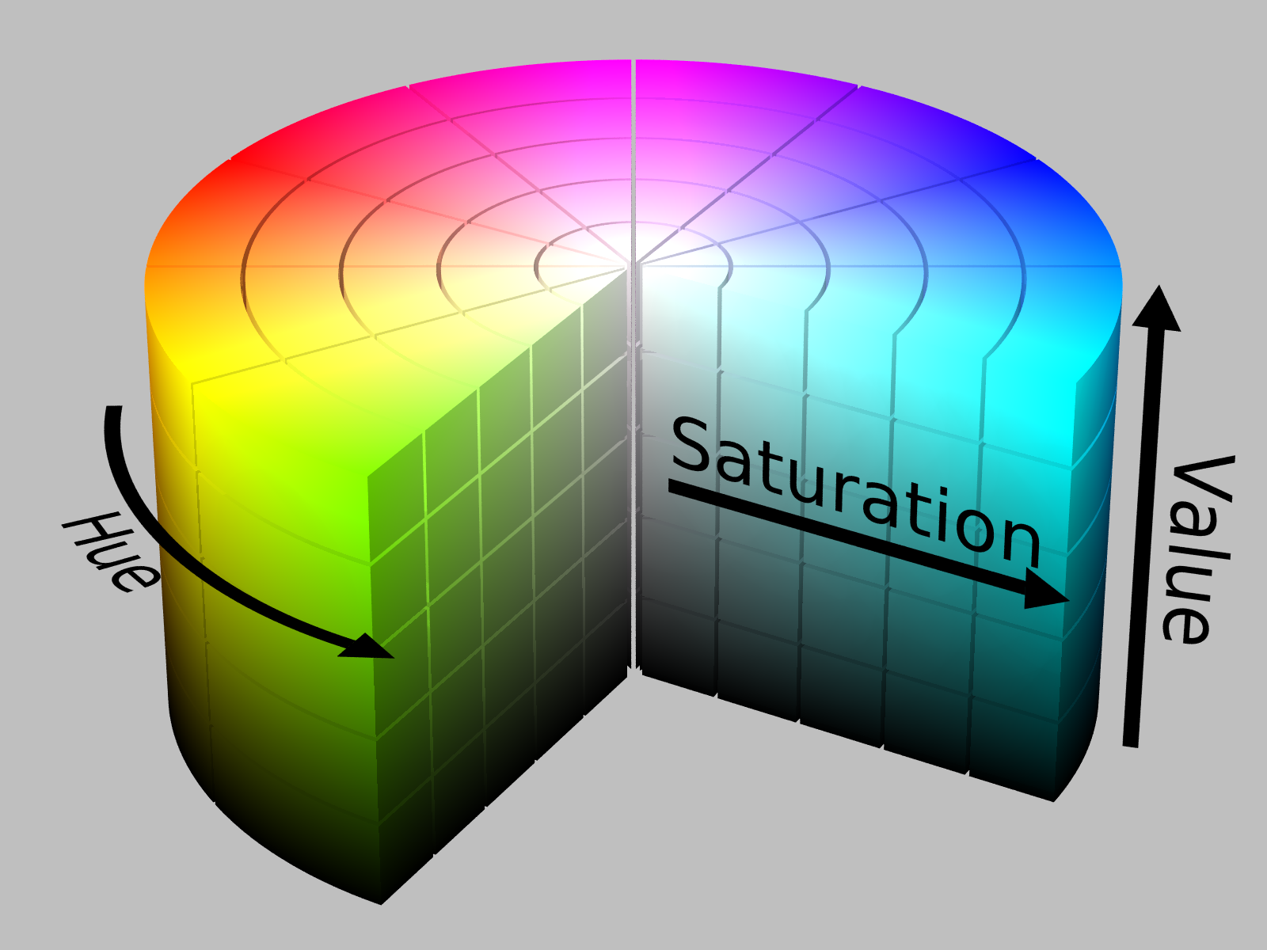
ngle | Color
0-60 | Red
60-120 | Yellow
120-180 | Green
180-240 | Cyan
240-300 | Blue
300-360 | Magenta

I = imread('robosoccer_1u.tif');
figure, imshow(I)
HSV=rgb2hsv(I);
H=HSV(:,:,1);
figure, imshow(H)
H1 = H < 0.07;
figure, imshow(H1)
se1=strel('disk',5)
H2 = imopen(H1,se1);
figure, imshow(H2)
L=bwlabel(H2);
rgb=label2rgb(L ,'spring', 'k', 'shuffle');
figure, imshow(rgb);
stats = regionprops(L, 'Centroid')

C = {stats.Centroid}

C1 = C{1}
C1(2)
hold, plot(C1(1), C1(2), 'b+')

C2 = C{2}
plot(C2(1), C2(2), 'b+')
hold

Convoluzione
Creare una matrice gaussiana, un laplaciano, applicarli

